Tarih: 16-06-2017
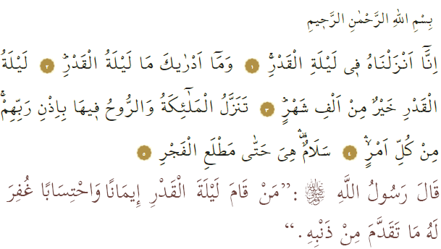

KADİR GECESİ

Kardeşlerim!
Önümüzdeki hafta 21 Haziran Çarşambayı Perşembeye bağlayan geceyi mübarek Kadir gecesi olarak idrak edeceğiz inşaallah. Bizi en faziletli geceye tekrar ulaştıran Rabbimize hamd-ü senalar olsun. Okuduğum sure-i celilede Rabbimiz, bu geceyi bizlere şöyle tanıtmaktadır: “Şüphesiz, Kur’an’ı biz Kadir gecesinde indirdik. Kadir gecesinin ne olduğunu sen nerden bilebilirsin? Kadir gecesi, bin aydan daha hayırlıdır. Melekler ve Ruh (Cebrail) o gecede, Rablerinin izniyle her türlü iş için iner de iner. O gece, fecrin doğuşuna kadar bir esenliktir.” Okuduğum hadis-i şerifte ise Peygamberimiz (s.a.s), şöyle buyurmaktadır: “İnanarak ve sevabını Allah’tan umarak Kadir Gecesini ihya edenin geçmiş günahları affolunur.”

Kardeşlerim!
Evlerimize ve gönüllerimize misafir olan on bir ayın sultanı, yavaş yavaş bize veda ediyor. Bu kutlu misafiri uğurlamaktan dolayı mahzunuz. Bir taraftan da Ramazan-ı Şerifin kalbi olan mübarek Kadir Gecesine kavuşmanın huzur ve mutluluğunu yaşıyoruz. Kur’an-ı Kerim’de bu geceye müstakil bir sure tahsis eden Yüce Rabbimiz, gecenin değerini de en güzel şekilde bizzat kendisi tavsif etmiştir. Her sene kadrimizi yüceltmek için Rabbimizden bir bağış gibi, bir armağan gibi gelen Kadir gecesinin anlatıldığı bu sure, bizlere üç önemli mesaj getirmiştir.
Birinci mesaj; Kadir Gecesini değerli kılan, onun “yaradılış gayemizin kitabı” Yüce Kur’an’ın ilk nüzûlüne şahit olmasıdır. Kadir Gecesinin kadrini yücelten, Aziz Kur’an’ın rahmet yüklü evrensel mesajlarının bu gece inmeye başlamasıdır. Bu nedenledir ki, Kadir Gecesinin değerini, kadrini, yüceliğini, büyüklüğünü ve mübarekliğini insanlığı karanlıklardan kurtaran Kerim Kitabımızda aramalıyız.
İkinci mesaj; Kadir Gecesinin, müminlere her yıl ömürlük bir fırsat sunmasıdır. Rabbimiz, ömre bedel bu geceyi, müminlere bir rahmet kapısı, bir umut pınarı olarak bahşetmiştir. Bu gece bize düşen, ömür sermayemizden tükettiğimiz günlerin muhasebesini yapmaktır. Hata ve günahlarımızdan, kusur ve nisyanlarımızdan tövbe ederek Rabbimizin razı olacağı şekilde bir ömür sürmeye azmetmektir.
Üçüncü mesaj; Allah’ın meleklerinin, Kadir Gecesinde yeryüzüne selâm ve esenlik getirmek üzere inmeleridir.

Kardeşlerim!
Bir kez daha hatırlatmak isterim ki; bu mübarek geceyi hakkıyla değerlendirmenin yolu, Kerim Kitabımızın kadir ve kıymetini bilmekten, hayatımızı onunla anlamlandırmaktan, insana, kâinata onunla bakmaktan geçer. Kadir Gecesini ihya etmenin yolu, Rabbimizin muhatap kabul ettiği, nazargâh-ı ilahi olan kalbimizin, gönlümüzün değerini bilmekten geçer. Gönüller yapıp gönüller almaktan, olur olmaz sebeplerle gönüller kırıp, gönüller incitmemekten geçer. Kadir Gecesinde ancak bu sayede bir ömre bedel manevî gelişmeler yaşayabiliriz. Kur’an’ın barış ve esenlik mesajlarına değer verdiğimiz nispette Allah’ın meleklerinin, yeryüzüne barış ve esenlik getirmek üzere indiklerinin idrakine varabiliriz. “Her geceyi Kadir bil!” şuuruyla hayatımızı sürdürdüğümüz müddetçe Kadir gecesinden hakkıyla istifade edebiliriz.

Hollanda Diyanet Vakfı

Kadir, 97/1-5.
Buhârî, Savm, 6.

